
МИНИСТЕРСТВО ПРОСВЕЩЕНИЯ РОССИЙСКОЙ ФЕДЕРАЦИИ
ФЕДЕРАЛЬНОЕ ГОСУДАРСТВЕННОЕ БЮДЖЕТНОЕ ОБРАЗОВАТЕЛЬНОЕ УЧРЕЖДЕНИЕ ВЫСШЕГО ОБРАЗОВАНИЯ
«РОССИЙСКИЙ ГОСУДАРСТВЕННЫЙ ПЕДАГОГИЧЕСКИЙ УНИВЕРСИТЕТ им. А. И. ГЕРЦЕНА»

ИНСТИТУТ ИНФОРМАЦИОННЫХ ТЕХНОЛОГИЙ И ТЕХНОЛОГИЧЕСКОГО ОБРАЗОВАНИЯ
Кафедра информационных технологий и электронного обучения

ОТЧЁТ
О ПРОХОЖДЕНИИ УЧЕБНОЙ ПРАКТИКИ
технологическая (проектно-технологическая)

по направлению «09.03.01 – Информатика и вычислительная техника»
(профиль: «Технологии разработки программного обеспечения и обработки больших данных»)

Зав. кафедрой ИТиЭО д.п.н., проф.

____________________
(Власова Е. З.)

Руководитель: доцент каф. ИТиЭО

____________________
(Власов Д.В.)

Студент 2 курса

____________________
(Елькин М.О.)

Санкт-Петербург
2025

I. Инвариантная самостоятельная работа

Задание 1.1
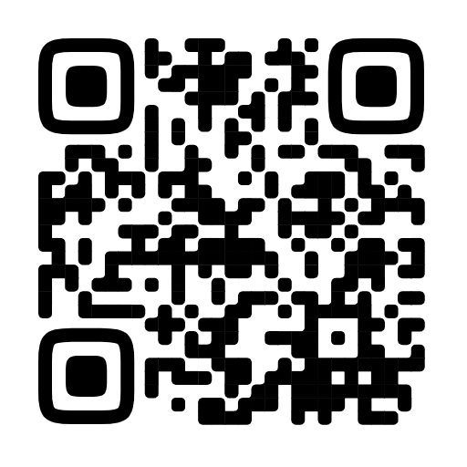

Задание 1.2
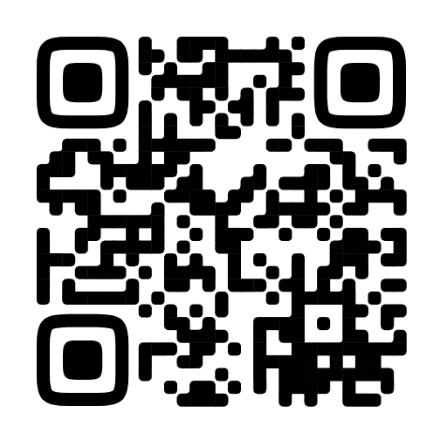

Задание 1.3
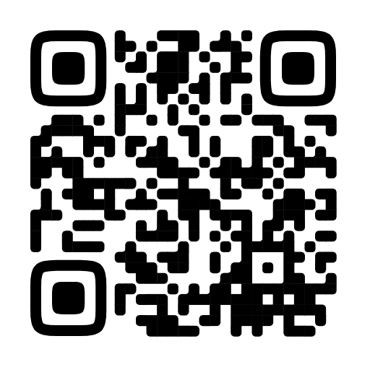

II. Вариативная самостоятельная работа
(выбрать одно из заданий с одинаковыми номерами)

Задание 2.1
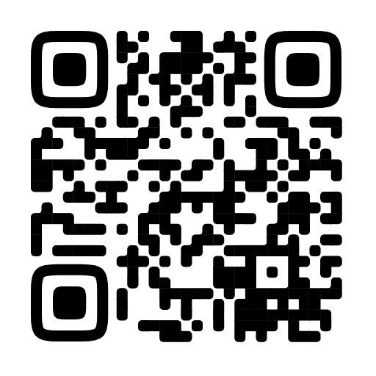

Задание 2.2
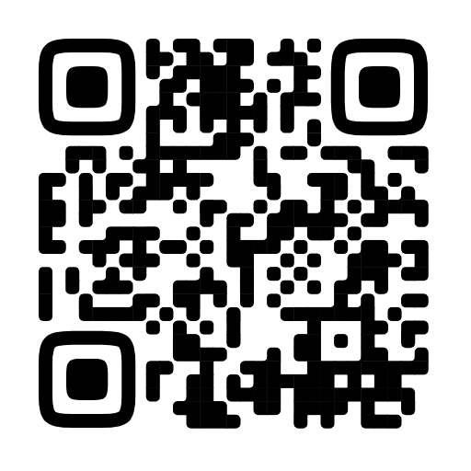

Задание 2.3

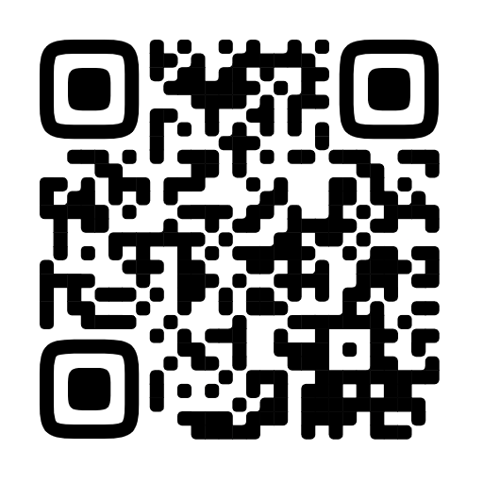

Руководитель практики ____________________________
^{(подпись руководителя)}

Задание выполнил _____________________
^{(подпись студента)}

